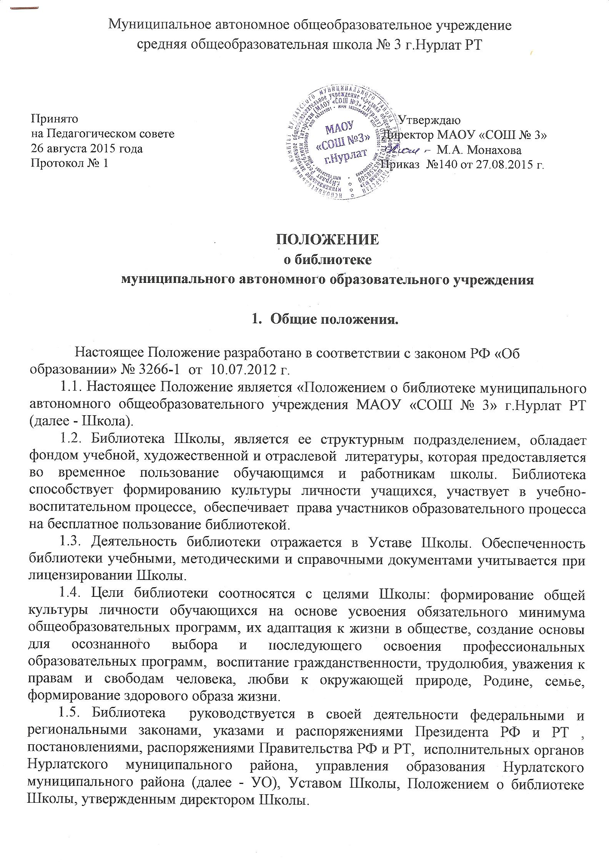

1.6. Порядок доступа к библиотечным фондам и другой библиотечной информации и условия их представления библиотекой определяются в «Правилах пользования библиотекой Школы» , утвержденными директором Школы.
1.7. Школа несет ответственность за доступность и качество библиотечно-информационного обслуживания пользователей библиотеки.

- Основные задачи.

2.1.Основные задачи школьной библиотеки:
- обеспечивать учебно-воспитательный процесс учебной, художественной и познавательной литературой;
- способствовать самообразованию обучающихся путем библиотечно-библиографического и информационного обслуживания;
- формировать у читателей навыки независимого библиотечного пользователя;
- воспитывать у обучающихся гражданственность, толерантность, патриотизм, общую культуру поведения в социуме, формировать основы здорового образа жизни, содействовать развитию творческого потенциала;
- формировать у читателей информационную культуру и культуру чтения;
- совершенствовать представляемые услуги на основе внедрения новых информационных технологий и компьютеризации библиотечно-информационных процессов;
- сотрудничать с библиотеками города и района для обмена опытом работы и участия в районных конкурсах и мероприятиях.

Основные функции.

3.1. Школьная библиотека выполняет следующие функции:
- образовательную – содействие образованию и воспитанию личности учащихся посредством предоставления информационных ресурсов и услуг; формирование информационной культуры и культуры чтения всех участников образовательного процесса в школе;
- информационную – обеспечение доступа к информации, удовлетворение информационных потребностей учащихся, учителей и других работников школы с использованием, как собственных информационных ресурсов, так и ресурсов других библиотек, библиотечных и информационных сетей и систем;
- культурную – обеспечение духовного развития читателей, приобщение их к ценностям отечественной и мировой культуры и литературы;
- досуговую – содействие и организация внеурочной деятельности обучащихся.

Организация деятельности библиотеки.

4.1. Библиотечно-информационное обслуживание осуществляется на основе библиотечно-информационных ресурсов в соответствии с учебным и воспитательным планами Школы, программами, проектами и планом работы библиотеки.
4.2. В целях обеспечения модернизации библиотеки в условиях информатизации образования Школа обеспечивает библиотеку:
- гарантированным финансированием комплектования библиотечно-информационных ресурсов (в смете Школы выводится отдельно);
- необходимыми служебными и производственными помещениями в соответствии со структурой библиотеки и нормативами по охране труда и в соответствии с положениями СанПиН;
- современной электронно-вычислительной, телекоммуникационной и копировально-множительной техникой и необходимыми программными продуктами;
- ремонтом и сервисным обслуживанием техники и оборудования библиотеки;
- библиотечной техникой и канцелярскими принадлежностями.
4.3. Руководство и контроль за деятельностью библиотекой осуществляется директором Школы, который утверждает нормативные документы, планы и отчеты о работе библиотеки. Директор Школы несет ответственность за все стороны деятельности и в первую очередь за комплектование и сохранность ее фонда, а также создание комфортной среды для читателей.
4.4. Школа создает условия для сохранности имущества библиотеки.
4.5. Режим работы библиотеки определяется заведующим библиотекой и директором Школы в соответствии с Правилами внутреннего распорядка Школы. При определении режима работы библиотеки предусматривается выделение:
- двух часов рабочего времени ежедневно на выполнение внутри библиотечной работы ( с 14ч. до 16ч.);
- одного раза в месяц — санитарного дня (последняя пятница месяца), в который обслуживание пользователей не производится;
- не менее одного раза в месяц — методического дня(последний четверг месяца).
4.6. В целях обеспечения учащихся учебниками Школа взаимодействует с другими библиотеками города.

Управление. Штаты.

5.1. Управление библиотекой осуществляется в соответствии с законодательством Российской Федерации, субъектов Российской Федерации, исполнительными органами Нурлатского муниципального района, органами УО и Уставом Школы.
5.2. Общее руководство деятельностью библиотеки осуществляет директор Школы.
5.3. Руководство библиотекой осуществляет заведующий библиотекой, который несет ответственность в пределах своей компетенции перед обществом и директором Школы, обучающимися, их родителями (иными законными представителями) за организацию и результаты деятельности библиотеки, предусмотренных трудовым договором и Уставом Школы.
5.4. Заведующий библиотекой назначается директором Школы, является членом педагогического коллектива и входит в состав Педагогического совета Школы.
5.5. Методическое сопровождение деятельности библиотеки обеспечивает специалист (методист) по учебным фондам и школьным библиотекам органа УО, учреждения системы переподготовки и повышения квалификации.
5.6. Заведующий библиотекой разрабатывает и представляет директору Школы на утверждение следующие документы:
- Положение о библиотеке;
- Правила пользования библиотекой;
- Планово-отчетную документацию;
- График работы библиотеки, который устанавливается заведующим библиотекой и директором Школы.
- Акты на включение и исключение из фонда библиотеки учебников и литературы.
5.7. На работу в библиотеку принимаются лица, имеющие необходимую профессиональную подготовку, соответствующую требованиям квалификационной характеристики по должности и полученной специальности, подтвержденную документами об образовании.
5.8. Заведующий библиотекой может осуществлять педагогическую деятельность и воспитательную работу на добровольной основе.
5.9. Трудовые отношения работника библиотеки и Школы регулируются трудовым договором, условия которого не должны противоречить законодательству Российской Федерации о труде.

Права и обязанности библиотеки.

6.1. Заведующий библиотекой имеет право:
- самостоятельно выбирать формы, средства и методы библиотечно-информационного обслуживания образовательного и воспитательного процессов в соответствии с целями и задачами, указанными в Уставе Школы и Положении о библиотеке Школы;
- проводить ББЗ, уроки, факультативные занятия и кружки;
- определять в соответствии с правилами пользования библиотекой школы, утвержденными директором школы и по согласованию с родительским комитетом или попечительским советом виды и размеры компенсации ущерба, нанесенного пользователями библиотеки;
- давать обязательные для исполнения указания обучающимся и работникам школы по вопросам, касающимся соблюдения правил пользования библиотечными фондами;
- участвовать в управлении школой в порядке, определяемом Уставом Школы;
- иметь ежегодный отпуск 28 календарных дней и дополнительный оплачиваемый отпуск в соответствии с коллективным договором между работниками и директором Школы или иными локальными нормативными актами;
- быть представленными к различным формам поощрения, наградам и знакам отличия, предусмотренным для работников образования и культуры;
- контролировать и направлять работу уборщика служебных помещений по обслуживанию и текущему ремонту в помещении библиотеки;
- участвовать с правом совещательного голоса в заседаниях Педагогического совета Школы;
- повышать квалификацию.
6.2. Заведующий библиотекой обязан:
- составлять каталоги, картотеки, библиографические и тематические указатели литературы в текстовом и электронном виде;
- обслуживать учащихся и работников школы на абонементе и в читальном зале, организовать и проводить связанную с этим информационную работу (выставки, обзоры и другие мероприятия по пропаганде книги); осуществлять подбор литературы по заявкам учащихся и учителей;
- принимать книжные фонды на ответственное хранение по акту и вести соответствующий учет, участвовать в инвентаризации книжных фондов и учебной литературы, списание устаревшей и ветхой литературы по установленным правилам и нормам;
- принимать в установленном порядке меры к возмещению ущерба, причиненного книжному и иным фондам библиотеки по вине читателей и в связи с недостачей, утратой или порчей книг;
- устанавливать и поддерживать связи с другими библиотеками; организовывать межбиблиотечный обмен;
- оформлять подписку Школы на периодические издания, контролировать их доставку; соблюдать правила по охране труда и противопожарной безопасности; следить за надлежащим санитарным состоянием помещения и фондов библиотеки;
- формировать фонды в соответствии с утвержденными федеральными перечнями учебных изданий, образовательными программами Школы, интересами, потребностями и запросами всех категорий пользователей;
- обеспечивать сохранность использования носителей информации, их систематизацию, размещение и хранение;
- отчитываться в установленном порядке перед директором Школы.

Зав. библиотекой Маслова С.В.

